Mezinárodní kongres - STERIL.CZ - Brno 2019
XV. výroční konference CSS
Kongresové centrum BVV, Výstaviště 1, Brno, Česká republika, EU

CSS
Česká společnost pro sterilizaci
Člen World Federation for Hospital Sterilisation Sciences


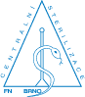čtěte: www.steril.cz
Program: 

SÁL A:

22.10.2019 – úterý
08,00 – 09,30 – registrace účastníků
09,30 – 09,45 – oficiální zahájení – předseda, pozvaní hosté
09,45 – 10,00 – Mičudová E. /FN Brno – CZE/ – Má to řešení? – zamyšlení nad situací nelékařského zdravotnického personálu v ČR
10,00 – 10,20 – Schwanhaeuser K., Hudcovská J. /LF MU Brno – COL, CZE/ – How medical students rate hygienic procedures in university hospitals in Brno - 5 years audit
10,20 – 10,35 – Sedláčková E. /KNTB, Zlín – CZE/ – Jak jsme začínali na centrální sterilizaci ve Zlíně
10,35 – 10,55 – Pazdziora E., Haluzová K., Sovová D. /ZÚ Ostrava – CZE/ – Ověřování účinnosti sterilizačních přístrojů ve zdravotnických zařízeních a externí hodnocení kvality sterilizace
10,55 – 11,25 – Górská A., Syrovátková L. /3M – PL, CZE/ – Monitorování sterilizačního procesu na základě doporučení Polské společnosti pro sterilizaci
11,25 – 11,45 – Hedlová D. /ÚVN Praha – ČR/ – Infekce spojené s gastrointestinální endoskopií a rizikové faktory, které mohou přispívat k jejich vzniku
11,45 – 12,05 – Snopková S. /FN Brno – CZE/ – HIV
12,05 – 12,25 – Březinová A. /KHS Plzeňského kraje – CZE/ – Rizikové faktory HAI spojené s výkony na operačních sálech
12,25 – 12,30 – diskuse, organizační informace
12,30 – 13,10 – oběd – diskusní coffee break
13,10 – 13,30 – Krtička M. /FN Brno – CZE/ – Traumatým ČR v Nepálu a jinde
13,30 – 13,50 – Husa P. ml. /FN Brno – CZE/ – Proč hubit hraboše? Problematika přemnožení hlodavců z pohledu infektologa
13,50 – 14,05 – Kafková D., Prattingerová J., Tvrzníková M., Melter O., Soukup P., Kubeš K. /KHS Lk, aliisque institutis – CZE/ – Šíření štěnic, vší šatních a švábovitých – problém moderní společnosti. Kazuistiky a jejich řešení
14,05 – 14,25 – Béressová Y., Rudinský B. /NÚDCH Bratislava – SVK/ – Príprava zdrav. pomôcok k neurochirurgickému výkonu, kazuistika
14,25 – 14,40 – Holba R. /Miele Group – CZE/ – Novinky v technologiích CS
14,40 – 14,55 – Absolonová P. /MOÚ Brno – CZE/ – Jak provést spolehlivou dvoustupňovou dezinfekci
14,55 – 15,10 – Fischerová A. /MO ČR VZÚ Praha – CZE/ – Sterilizace v polních podmínkách
15,10 – 15,15 – Gajarský J. /ASP – CZE/ – STERRAD All Clear technologie
15,15 – 15,30 – Dvorská P. /ÚVN Praha – CZE/ – Testování systému STERRAD Velocity v ÚVN Praha
15,30 – 15,40 – Chalupová M. /KN Liberec – CZE/ – Pěnová dezinfekce na ruce
15,40 – 15,45 – diskuse, organizační informace, ukončení přednáškového bloku
15,45 – 16,00 – konzultace s partnery CSS, zakončení pracovního dne
Nabídka společného večera:
19,15 – sraz: ulice Hlinky u č. 92-94, Brno – naproti ústí uličky Vinařská vedoucí od „doškolováku“ NCO NZO
19,20 – odjezd směr Miele Experience Center, Holandská 4, 639 00 Brno – doprava zajištěna autobusy
19,30 – otevření Miele Experience Center pro registrované účastníky společenského večera
19,30 – 23,00 – prezentace CSS, sponzorů spol. večera CSS a Miele Experience Center, raut, společenský program, přátelské setkání – doprava zpět v závěru akce zajištěna
Lze využít vlastní nebo městskou hromadnou dopravu /bus 40 –zastávka Strážní, bus 61 –zastávka Holandská/
23.10.2019 – středa

09,00 – 09,15 – Kadlecová P. /FN Brno – CZE/ – Není statim jako statim
09,15 – 09,30 – Ježková D. /FN Brno – CZE/ – Není břemeno jako břemeno
09,30 – 09,50 – Schwanhaeuser K., Hudcovská J. /LF MU Brno – COL, CZE/ – Patients´opinion about medical students - Personal and professional image - 5 years audit
09,50 – 10,05 – Zelenková J. /KHS Praha – CZE/ – Dodržování hygienických požadavků v provozu zdravotnických zařízení
10,05 – 10,20 – Melicherčíková V. /SZÚ Praha – CZE/ – Co všechno obsahuje a jak se vypracovává provozní řád zdravotnického pracoviště
10,20 – 10,35 – Hodová S., Puršová L. /FN Brno – CZE/ – Mikrobiální monitoring na operačních sálech ve FN Brno
10,35 – 10,50 – Tlamková M. /NCTB – CZE/ – Odběr muskulo-skeletálních tkání z kadaverozních dárců
10,50 – 11,05 – Žemlová T. /NCTB – CZE/ – Příprava měkkotkáňových a kortiko-spongiozních stepů pro řád ortopedické operace
11,05 – 11,25 – Stehlík J. /BMT – CZE/ – Servis BMT jinde než v ČR
11,25 – 11,45 – Wišniowski W. /Medisept – PL/ – Chřipka a možná preventivní opatření
11,45 – 12,20 – diskusní coffee break

12,20 – 12,35 – Jirouš J. /FN Plzeň – CZE/ – Clostridium difficile v nemocnicích
12,35 – 12,50 – Pazdziora E. /ZÚ Ostrava – CZE/ – Antimikrobiální rukavice Abena
12,50 – 13,05 – Hrubanová M., Kobzová P. /TZÚ Brno – CZE/ – Porovnání materiálových vlastností různých typů operačních oděvů a jejich vliv na bariérové vlastnosti a komfort
13,05 – 13,20 – Havlíček P. /Hartmann-Rico – CZE/ – Jsou dezinfekční utěrky opravdu dezinfekční?
13,20 – 13,35 – Šudřich B. /CS FN Brno a CSS – CZE/ – Cíle a poslání odborné společnosti
13,35 – 13,40 – diskuse, organizační informace, výdej potvrzení o účasti
13,40 – 14,30 – oběd – diskusní coffee break, ukončení přednáškového bloku
14,30 – 15,00 – konzultace s partnery CSS, zakončení pracovního dne, zakončení kongresu

V areálu Kongresového centra se prezentují partneři CSS:
LOGITRON, s.r.o. HYPOKRAMED, s.r.o. HENRY SCHEIN, s.r.o.
Steripak, s.r.o. JK-Trading spol. s r.o. VERMOP Deutschland GmbH
Miele, spol. s r.o. Perfect Distribution, a.s. Laboratoř MORAVA, s.r.o.
Nora, a.s. Anti-Germ CZ, s.r.o. Vistex Medical, s.r.o.
ESL, a.s. 3M Česko, spol. s r.o. SCHIFF&STERN, spol. s r.o.
3B instruments HOSPIMED, spol. s r.o. Textilní zkušební ústav, s.p.
MEDIN, a.s. BATIST Medical, a.s. BMT Medical Technology, s.r.o.
ADVAMED, s.r.o. AKC konstrukce, s.r.o. Getinge Czech Republic, s.r.o.
MAPO medical, s.r.o. DINA-HITEX, spol. s r.o. Bionik Stapro Group, s.r.o.
Schulke CZ, s.r.o. B.Braun Medical, s.r.o. PROMEDICA PRAHA GROUP, a.s.
Scherex, s.r.o. Ecolab s.r.o. Lohmann & Rauscher, s.r.o.
ASANUS CZ, s.r.o. HARTMANN-RICO, a.s. Olympus Czech Group, s.r.o.
Chemila, spol. s .r.o Spirax Sarco, spol. s r.o. Chironax Frýdek – Místek, s.r.o.
Dentamed (ČR), spol. s r.o. Mölnlycke Health Care, s.r.o.
TZMO Czech Rep. s.r.o. Goldman water, s.r.o. Strojírenský zkušení ústav, s.p
S.A.B. Impex, s.r.o. UNTRACO, v.o.s. UNIPRO-ALPHA C.S., spol. s r.o.
MEDISEPT SP. Z O.O.
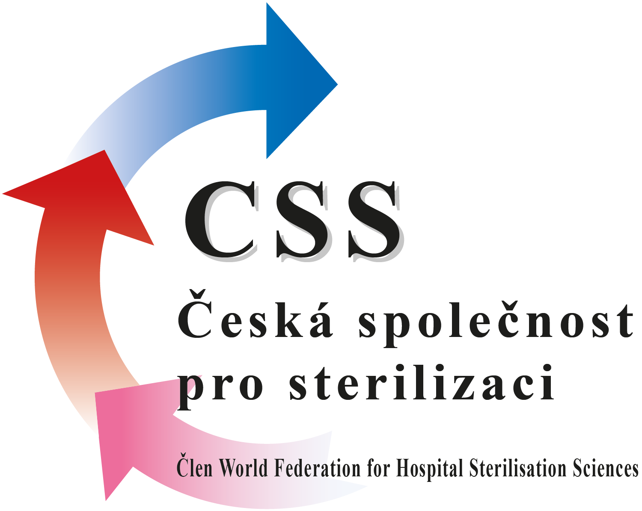 čtěte: www.steril.cz

